北京市大兴区2015年中考模拟试卷
语 文
考  生  须  知 | 1．本试卷共12页，共四道大题，25道小题，满分120分。  2．在试卷和答题卡上准确填写学校名称、姓名和准考证号。  3．所有试题答案均写在答题卡上，考试结束上交答题卡。
一、基础·运用（共22分）
（一）选择（10分）
阅读下面文字，完成第1～5题。(10分。每小题2分)

①概览天下沧生，进餐工具大体可分三类。欧美人惯用刀、叉、匙，一餐而三器并用，考究而繁琐；非洲、中东、印尼及印度次大陆居民，至今仍以手抓食，古朴而粗犷；而中国、日本、韩国等亚洲国家则使用筷子，简易而便捷。对自己祖先所发明并沿用至今的筷子，国人情有独钟。
②从外观上看，筷子由两根同等粗细长短的小棒组成，制作筷子的材料，最主流者为木材和竹子，十分简陋，但经国人巧手掌控，夹、挑、拨、拌、扒无所不能。堪称使用方便，价廉物美，诚“大朴胜华”之典型也。从物理学角度看，中国人的筷子运用了杠杆原理。这原理虽然是2100多年前希腊学者阿基米德首先发现的，但他并未将这一原理运用到餐桌上，故而有人称筷子为我们祖先“四大发明”之外的第五大发明实不为过。
③别看小小筷子身材不长，但使用筷子的文化相当长，看似平淡无奇的筷子有着丰富的文化内涵。筷子古名曰“箸”。《韩非子·喻老》中有“昔者纣为象箸”之语，由此可见，筷子的历史可追溯到公元前11世纪的商纣时期。上海民俗藏筷馆里有一副对联：“一笼藏日月，双筷起炎黄。”盛赞筷子作为中国饮食文化的餐具，源远流常。
④“箸”易名为“筷”，亦有成说。明陆容所撰《菽园杂记》卷一中有云：“民间讳俗，各处有之，而吴中为甚。”古时船家行船最忌讳“住”与“翻”，因为船停住了或翻了，都不吉利，而“箸”与“住”同音，为图吉利，反其意改“箸”为“快”了，就是希望船行得快，一帆风顺。又因“快”多为竹制，于是就在“快”字上加上竹字头，“筷”字乃成。而汉语中，单音词有向双音词发展的趋势，便在“筷”字后加上“子”，于是“筷子”应运而生。
⑤在民间，筷子被视为吉祥之物，出现在各民族婚庆、丧葬等礼仪中。我国民间使用筷子有不少习俗。如新娘出嫁时，嫁妆里要放一双筷子，以讨“快生贵子”之吉祥之兆。而与看着“动刀动枪”式的西方餐具比，“成双成对”的筷子又多了“和为贵”的意蕴，十双筷子在一起又有十全十美的意思。筷子外形直而不弯，又被古人寓以种种美德。据《开元天宝遗事》载，唐玄宗把自己用的一双金筷子赐给宰相宋璟，表彰他的耿直无私，以“筷”象征人格。
⑥日常生活中筷子的使用也很有讲究。筷子两端要对齐，用餐前要整齐码放在饭碗右侧，用餐后要整齐地竖向码放在饭碗正中。同时还有不少禁忌，如忌敲筷、忌插筷、忌掉筷等等。要做到彬彬有礼，雍容大方，不能随心所欲。作为礼仪之邦，一双小小的筷子，就能够让人们看到那深厚的文化积淀。
1．文中加点字读音和字形都正确的一项是
A. 粗犷（kuàng） 沧生
B. 追溯（sù） 源远流常
C. 丧葬（sàng） 繁琐
D. 积淀（diàn） 彬彬有礼
2.下面加点词在语境中表达的意思不相同的一项是
A．情有独钟 造化钟神秀
B．一帆风顺 直挂云帆济沧海
C．吉祥之兆 瑞雪兆丰年
D．随心所欲 欲把西湖比西子
3．下面对语段中涉及的语文知识表述正确的一项是
A.第①段中画线句运用排比修辞方法，对“三类进餐工具”进行逐一描述，突出“筷子”使用起来比考究而繁琐的“刀、叉、匙”简易便捷，比“以手抓食”礼貌文明，是世界上迄今为止最有文化品位的进餐工具。
B.“筷”字是上下结构，部首是“竹”，书写时先写“竹”再写“快”，而“快”字是左右结构，部首是“忄”，国家语委和新闻出版署联合发布的《现代汉语通用字笔顺规范》中规定“忄”的笔顺是左点、右点、竖，即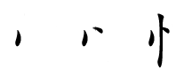。
C.民间讳俗，用“快”取代“箸”；又因“快”多为竹制，运用会意造字法，添上“竹”字头变成“筷”，“快”表声，“竹”表意；汉语由单音词向双音词发展，又在后边加“子”。由“箸”易名为“筷子”的变化体现了汉民族语言的发展。
D.“筷子”外形直而不弯，古人用以象征耿直无私的人格。其实中国人常用一花一草、一石一木负载真情，象征人格。素有“四君子”之称的梅兰竹菊，就分别代表着中国传统文化中高洁、清雅、坚韧和淡泊四种品格。其中“菊之爱，陶后鲜有闻”，菊花被赋予的品格就是对“儒家”精神及理想人格的最好诠释。
4．“引号”除了表示直接引用之外，还可以表示特定称谓、突出强调、特殊含义、否定讽刺等。下面列举的“引号”与例句中的引号作用相同的一项是
例句：“这不是我们的狗，”普洛诃尔厨师接着说，“这是将军的哥哥的狗。”
A.有人称筷子为我们祖先“四大发明”之外的第五大发明实不为过。
B.上海民俗藏筷馆里有一副对联：“一笼藏日月，双筷起炎黄。”
C.古时船家行船最忌讳“住”与“翻”，因为船停住了或翻了，都不吉利。
D.与看着“动刀动枪”式的西方餐具比，“成双成对”的筷子又多了“和为贵”的意蕴。
5．作家郭永秀有诗云：“五指微拢，轻轻夹起数千年的芬芳。”在这里，筷子已不只是一种餐具，还是传承中华民族传统文化的载体。请根据文章内容推断下面哪一项不属于筷子所承载的传统文化内容。
A. 引领世界“大朴胜华”的文化潮流
B. 反映了中华民族独特的审美追求
C. 表现了祈求平安的民族心理需求
D. 彰显中华民族讲究礼仪的传统美德
（二）填空（12分）
6．默写（自选6空作答。超过6空，按前6空评分）（6分）
(1)斯是陋室，_________。苔痕上阶绿，_________。（刘禹锡《陋室铭》）
(2)人生自古谁无死，_________。(文天祥《过零丁洋》)
(3)曹操《观沧海》中描写海水荡漾、山岛耸立的诗句是：_________，_________。
(4)“苏辛”的豪放词题材广阔又善于用典，《江城子·密州出猎》和《南乡子》(何处望神州)这两首词中，面对壮志难酬的苦闷，苏轼与辛弃疾皆以孙权典故入词，“________，________”抒发了苏轼渴望以武力报国的壮志豪情，辛弃疾借“________”发出了奋发图强的时代呼声。
(5)在巴西国会演讲时，习近平主席引用了王湾《次北固山下》中的“________，_______”两句诗，这两句诗以景化情，恢宏壮阔，正预示着中国和巴西广阔的合作前景。
7．名著阅读（6分）
（1）阅读下面文字，完成填空。（3分）
祥子看得清清楚楚，递过那一毛钱的时候，太太的手有点哆嗦。送完了客，帮着张妈把牌桌什么的收拾好，祥子看了太太一眼。太太叫张妈去拿点开水，等张妈出了屋门，她拿出一毛钱来：“拿去，别拿眼紧扫打着我！”祥子的脸忽然紫了，挺了挺腰，好像头要顶住房梁，一把抓起那张毛票，摔在太太的胖脸上：“给我四天的工钱！”
上面这段文字节选自 ① （作者）的小说《骆驼祥子》。此部分内容描写的是祥子在杨宅第四天，由于杨太太打牌后只给了他一毛钱，祥子忍无可忍，毅然辞工，再次回到 ② （地点）的情节，从中可以看出祥子 ③ 的性格特点。

（2）阅读下面连环画，完成填空。（3分）
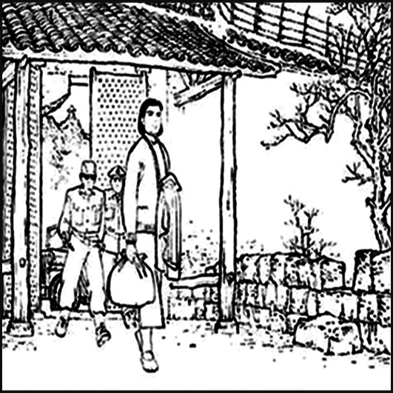 | 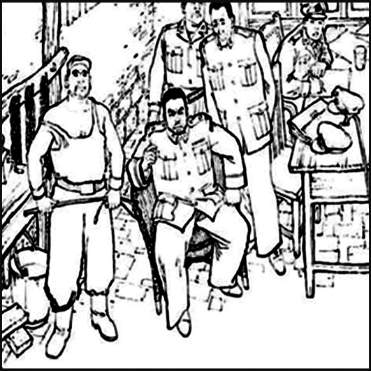 | 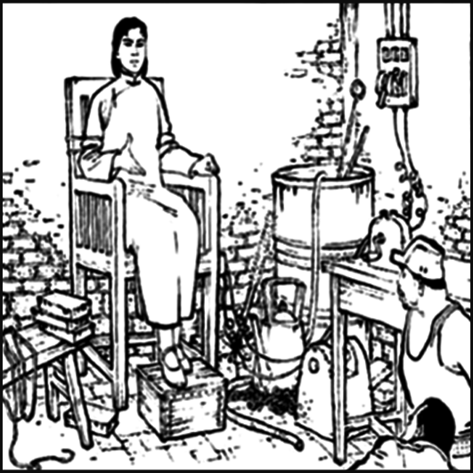
1.在绝食斗争后不久，江姐被送进渣滓洞，敌人经过龙光华事件，决定对江姐进行严刑拷打。 | 2.半夜里，徐鹏飞、朱介来了，刑讯室里死一般的静寂，只偶尔传出特务的狂叫：“你说不说，你到底说不说？” | 3.回答敌人的，是江姐钢铁一般的声音：“上级和下级的地址、姓名，我都知道，但是你们休想从我口里得到任何的机密。”
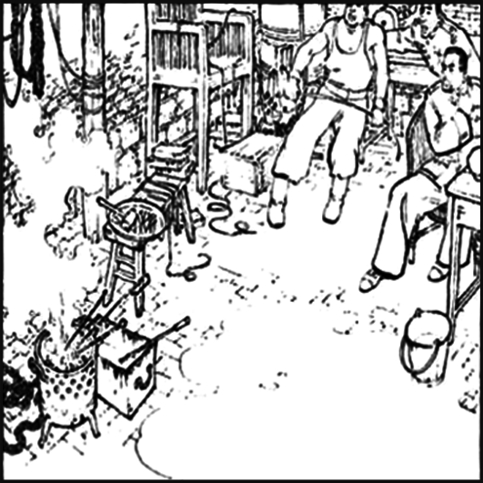 | 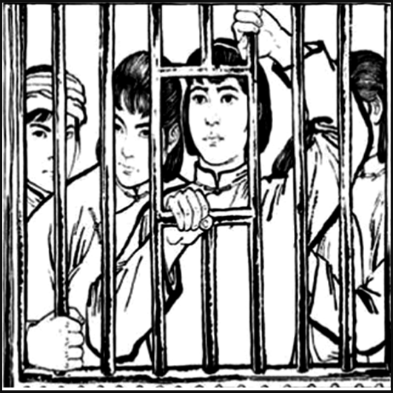 | 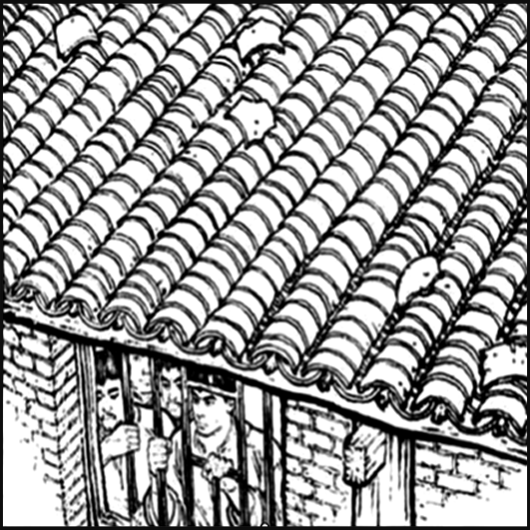
4.江姐被吊在屋梁上，在严刑拷打后，敌人问：“现在愿意说了吧？”回答敌人的是：“不！” | 5.很久很久，传来徐鹏飞的声音：“来啊，准备竹签！十指连心，考虑一下吧，说不说？” | 6.没有回答。接着徐鹏飞咬牙切齿地说：“钉！”战友们仿佛看见竹签对着江姐的指尖，血水飞溅……

上面连环画的内容取材于革命历史小说《 ① 》。连环画讲述的是江姐被敌人严刑拷打却坚贞不屈的情节。后来，江姐听到新中国成立的消息，带领狱友在狱中制作了 ② ，最后，江姐英勇就义。她的行为彰显了无数革命先烈为了民族解放而舍弃生命的崇高精神，正如孟子在《鱼我所欲也》中所说的 ③ 。
二、文言文阅读（共11分）
阅读【甲】【乙】两个文段，完成第8～11题。
【甲】一箪食，一豆羹，得之则生，弗得则死。呼尔而与之，行道之人弗受；蹴尔而与之，乞人不屑也。
万钟则不辩礼义而受之。万钟于我何加焉？为宫室之美、妻妾之奉、所识穷乏者得我与？乡为身死而不受，今为宫室之美为之；乡为身死而不受，今为妻妾之奉为之；乡为身死而不受，今为所识穷乏者得我而为之，是亦不可以已乎？此之谓失其本心。
（选自《孟子·告子上》）

【乙】许衡尝暑中过河阳，渴甚，道有梨，众争取啖之，衡独危坐树下自若。或问之，曰：“非其有而取之，不可也。”人曰：“世乱，此无主。”曰：“梨无主，吾心独无主乎？人所遗，一毫弗义弗受也。”庭有果，熟烂堕地，童子过之，亦不睨视而去。其家人化之如此。帝欲相之，以疾辞。卒后，四方学者皆聚哭，有数千里来聚哭墓下者。谥文正。
（选自《元史·许衡传》）
8.下面语句中加点词意思相同的一项是( )（2分）
A. 所识穷乏者得我与 得道者多助
B. 乡为身死而不受 盖简桃核修狭者为之
C. 亦不睨视而去 去国怀乡
D. 卒后，四方学者皆聚哭 卒赖其力以脱于虎豹之秦
9.用现代汉语翻译下面语句（4分）
（1）是亦不可以已乎？ 翻译：________
（2）帝欲相之，以疾辞。 翻译：________
10.【甲】文中乞人不食嗟来之食，是因为（1） ；【乙】文中许衡（2） ，是因为其心有主。（2分）
11.现实生活中，每个人都可能遇到“梨树”。请依据【甲】【乙】两段文字和下面材料，谈谈我们应该怎样做。（3分）
杨震孤贫好学，通达博览，四迁荆州刺史、东莱太守。荆州王密至夜怀金十斤遗震。震曰：“天知，神知，我知，子知。何谓无知？”拒金。密愧而出。
（选自《资治通鉴》，有删改）
答：________
三、现代文阅读（共37分）
（一）阅读《海量》，完成第12～16题。（16分）
海 量
赵丽宏
①透明清洌的白酒，刚打开瓶盖，空气里已经弥漫着浓烈馥郁的香气。那些有魔力的液体，在小小的酒杯里微微晃动，发出诱人的光彩。酒杯叮叮地碰过几下之后，饮者的嘴唇才小心翼翼地和酒杯接触。说是喝酒，其实只是几滴几滴慢慢地啜，酒似乎不是喝进肚里，而是化作又热烈又清凉、又芬芳又苦涩的气体，在叮叮碰杯声中悄悄流遍了全身。倘若有哪位豪迈之士，仰脖一口喝干杯中之物，便会赢得满桌的喝彩声：
②“海量！海量！”
③这种场面，经历得不少了。亲戚朋友聚到一起，少不了要喝一杯，每张酒桌上，也总会有一两个“海量”的角色，便平添许多热闹的气氛。不过，真正的“海量”，也实在难得遇到，能喝上八两烧酒的，似乎已了不起，而且还常常以酩酊大醉作为代价。每遇到这种场面，每听到人们喊出“海量”这个词儿，我的眼前便会浮现出一个人来，一个我所遇见的最能喝酒的人。
④那是我从前的一个邻居，一个瘦瘦高高的老人，严肃的脸上一对极大的眼睛炯炯有神，浓密的胡须终年覆盖着嘴唇和下巴。这形象使我联想起古时的侠客武士。然而他却是一个不折不扣的知识分子，一个研制耐火材料的工程师，有许多创造发明，在国内同行中也是权威人物。那时我还小，见到他有些惧怕，不仅因为他的形象，还因为他那种很神秘的沉默。他常常一个人坐着喝闷酒，紧锁着的眉峰中凝聚着无穷的幽怨。他喝酒有些怪，菜并不讲究，一碟花生米、几根萝卜干、几条煎鱼已经很不错。而酒总是上好的大曲，每次总是一瓶，用大碗斟，斟两次，酒瓶露了底。一瓶酒喝下肚，他脸不变色，情绪却有了一些变化，脸上有了笑容，口中还会半生不熟地哼几句京戏道白。
⑤时间长了我才知道，他是个极和善的人，而且特别喜欢孩子。我们成了好朋友。他喝酒的时候，我爱坐在一边看着，一边问他许多问题。有我在，他便不再喝闷酒。他那些关于喝酒的故事是令人难忘的。
⑥“你喝一斤烧酒就像没事儿一样。你难道喝不醉？”我问他。他笑了笑，说：“还没有喝醉过。小时候在乡下看见大人们用小酒盅喝烧酒，我想，男子汉，这样小里小气扭扭捏捏做啥。有一次，我一口气喝了三大碗烧酒，把村里人都吓蒙了。可我没啥感觉，同喝凉开水差不多。那年我刚刚十四岁。以后，我在家乡就出了名。许多号称‘海量’的喝酒好手都来找我，要和我较量较量。说起来好笑，那些五大三粗的汉子，一个个都是气势汹汹地来，烂醉如泥地去，而我总是脸还来不及红呢。”
⑦“那么，你最多能喝多少酒呢？”
⑧“我自己也不清楚。最多一次喝过四斤烧酒。那是十七八岁的时候，有一次，一个外乡女财主带着一帮男女找上门来，要和我喝酒。那女人酒量确实不小，两斤烧酒喝下去，面色一点不变，只是不停地说话。三斤酒喝下去，她面孔发白了，话也少了，两只眼睛却红起来。那女人哪里肯服输，嘴巴还硬邦邦的：‘早着呢，才喝了三分呢！’再喝下半斤，她吃不住了。那女财主是被人抬着回去的，临走，算是讲了老实话：‘好小伙子，真海量。这一辈子，我还是头一次服输。’”
⑨他的那些带着传奇色彩的经历深深地吸引了我，于是我总是刨根究底地问：“这么说，你这一辈子还没有遇见过对手？”
⑩他手中的碗停在了半空中，沉吟了半晌才答道：“见过一条好汉，只是没能坐下来和他对酌。那是在新中国成立前夕，我路过扬州，在一家临近轮船码头的小酒馆里喝酒。隔壁桌上坐着一个中年汉子，看样子是码头上的搬运工，他喝酒的架势吓了我一跳：三斤土烧，两个馒头，一小碟酱黄豆，不到半个时辰，统统倒进了肚子里。吃完后抹抹嘴站起来就走。酒这样喝下去，我也是头一次看见。我连忙追出去对他说：‘像你这样的海量，我还没有见过，佩服佩服！假使你同意，我想明天请你喝两盅，我请客。’于是我和他约定第二天黄昏在码头酒馆碰头。这是我唯一的一次碰着对手，想不到第二天他失约了，我白白等了一个黄昏。”
⑪然而我看他喝酒，没有一次超过一斤的，他说：“每天喝三斤烧酒，条件不许可喽！百八十块工资，喝酒也不够！”后来我才知道，他是个不幸的人。新中国成立后，他是一家大厂的总工程师，“反右”时因为替几位朋友鸣不平，被送进了监狱，一关就是七年。七年中，他滴酒未沾，出狱后，也不再像年轻时那样狂饮，只是在紧张工作之余，独酌几碗。偶尔与朋友对酌，也不会过量。不过就是这样，他一辈子喝下的烧酒大概也能汇成个小池塘了，然而竟从没醉过，那也是奇迹。
⑫十多年前他患胃癌去世了，死时境况很凄凉。临终前，有一次他还和我谈起酒，他说：“你记牢，酒不是好东西，我生这个病，一定和喝酒有关。年轻时被人捧几声‘海量’，得意得要命，于是拼命喝，我自己也不明白为啥喝不醉。唉，这大概也是报应吧。”
⑬李太白云：“古来圣贤皆寂寞，唯有饮者留其名。”诗是这么写，然而因为能喝酒而百年留名的人毕竟不多。我那位老邻居，前些年平反昭雪了，还补开了追悼会。追悼会上，许多我不认识的人出来讲了他不少好话，讲他在科学上的贡献，讲他拼命工作的精神，讲他刚正不阿的为人……而我，却在这一片赞扬声里想起了他喝酒的样子，想起了他讲给我听的那些关于酒的故事……
（选自2015年第6期《读者》）
12.文中生动描述三个人“海量”的情形，请分别概括他们喝三碗或三斤酒的情态。（4分）
（1）邻居老人（年轻时）：三碗烧酒，没啥感觉，似喝凉水。
（2）女财主： 三斤烧酒， ① ， ② 。
（3）中年人： 三斤土烧， ③ ， ④ 。
13.结合上下文，说说你对第④段“侠客武士”与“不折不扣的知识分子”这一矛盾评价的理解。（3分）
答：
14.参考上面第13题这种具有思辨特征的提问方式，请你就第⑫段“酒不是好东西”这一说法，设计一个有意义的问题，与大家一起探讨。（可以就本文内容提问，也可以联系现实生活提问）（2分）
答：
15.邻居老人的追悼会上，有人建议在会场悬挂一副挽联。请你依据上联补写下联，并用规范的正楷书写在田字格中。（3分）
上联：饮酒为人有海量
下联：
16.结合文章内容和时代背景，分析末尾画线句包含的复杂情感，并谈谈你的感悟。（4分）
答：
（二）阅读下面材料，完成第17～20题。（12分）
【材料一】
出发吧，小行星探测器
①小行星是天文学上的一个未解之谜，人类对这种天体的探索已经持续了200多年。发射小行星探测器是探测小行星最为重要的方法。
②小行星探测器“尼尔·苏梅克”号访问的是433号小行星，这颗小行星更为人所知的名字是“爱神”。“爱神”是人类发现的第一颗近地小行星，它原是火星和木星之间的小行星带成员，后来在木星和其他行星引力的扰动下，才进入了现在这个较靠近地球的轨道，成了一颗近地小行星。“爱神”是一块大石头，长约32千米，形状像长形的马铃薯，又像一粒未去壳的花生，人们还称它为“胖香蕉”。
③“尼尔·苏梅克”号的目的是近距离靠近一颗小行星，对这种小行星的形状、重力、质量、密度、磁场强度和化学组成进行全面的研究，从而丰富人们对小行星的认识，并回答有关地球和太阳系起源的一些问题。2000年，“尼尔·苏梅克”号与“爱神”的约会终于成功了，它被“爱神”所俘获，成了一个环绕“爱神”运行的人造天体，那一天恰恰是西方的情人节。
④“尼尔·苏梅克”号围绕“爱神”飞行了一年时间，从不同的高度、角度为“爱神”拍摄了16万张照片。在燃料即将告罄的时候，科学家们将没有着陆装置的“尼尔·苏梅克”号降落到“爱神”上，使其成为不仅是人类第一颗围绕小行星旋转的探测器，也是第一颗降落在一颗小行星上的探测器。
⑤“尼尔·苏梅克”号证实“爱神”的表面主要成分为硅酸盐和金属铁。它的上面有许多碎石，也布满了陨石坑。科学家们对此进行了命名，如一个5.5千米宽的陨石坑被命名为“普赛克”，在希腊神话中，普赛克是伊洛斯至死不渝的恋人。他们还将“爱神”上的两个陨石坑分别命名为“林黛玉”和“贾宝玉”。
⑥“爱神”的重量高达7万亿吨，假若砸中了地球将是非常可怕的。我们知道，近地小行星是太阳系中的“不守纪律者”，由于轨道的奇异特性，它们常常窜到地球附近，令天文学家们大感紧张。
⑦现在，人们已经发现了越来越多的这种近地小行星，其中大约有1500颗被认为是对地球有潜在威胁的小行星，它们都有可能撞上地球，因此受到科学家们的严密监视。由于小行星撞击地球的事件在地球的历史上曾经存在，未来同样的事情肯定也会发生。人们必须尽可能赶在这种事情发生以前找到应对的方法。这是一场和时间进行的比赛，也许人类还有充足的时间，也许时间已经不多了。
（选自2015年3月《百科知识》，有删改）

【材料二】
有望飞出太阳系的卫星探测器
名称 | 意义 | 工作情况
“先驱者”10号 | 人类发射的第一个深空探测器 | 1978年6月12日,飞出了海王星的轨道,发回大量太阳风和宇宙辐射的测量数据。
“先驱者”11号 | 第一个造访土星的探测器 | 1979年9月1日，第一次拍摄到了土星照片；1990年2月，越过冥王星轨道，正在向天鹰座前进。
“旅行者”1号 | 迄今飞离地球最远的探测器 | 2013年9月13日，美国宇航局正式宣布“旅行者”1号已经进入星际空间。
“新地平线”号 | 迄今发射的初始速度最快的探测器 | 将于2015年7月14日从距冥王星约1万千米处飞过，拍摄的冥王星照片质量会超过“哈勃”太空望远镜。
【材料三】
①航天科技取得的成果有许多已经应用于人们的日常生活，如天气预报要靠气象卫星，行车找路、精确定位需要导航卫星，电视节目也大都依靠通信卫星。
②据介绍，至今我国先后20多次利用返回式卫星和神舟飞船，搭载了上千种作物种子、试管苗、生物菌种等，获得了大量产生变异的新性状品种。其实，隐藏在人们身边的航天科技还有很多，如北京奥运会、残奥会期间，航天人完成的海陆空立体化安保科技系统，为7个赛区的94个场馆保驾护航……
③航天科技在为人类造福的同时也给人类带来了隐忧。目前，各国发射的航天器已经形成了3000多吨围绕地球飞行的太空垃圾，而且这一数量还在不断增加。这些太空垃圾不仅破坏星际空间环境，也对地球构成了不小的威胁，清理太空垃圾已迫在眉睫。
星辉中学为了普及科学知识，培养学生的实践能力，提高学生的科学素养，特举办“2015年校园科技节”活动。初三（1）班吴硕同学收集到了以上资料，准备制作一部微电影参加活动。可是有几个问题一直困扰着他，作为吴硕的好朋友，希望你能为他分忧。
17.根据材料一的内容，你觉得吴硕在影片中可以从哪些方面向同学们介绍“爱神”这颗近地小行星。（4分）
答：
18.吴硕对材料一第⑦段中画线句“这是一场和时间进行的比赛，也许人类还有充足的时间，也许时间已经不多了”不太理解，请你简单给他解释一下。（2分）
答：
19.吴硕想通过此片让同学们明白人类发射航天器的重要意义。请你根据以上三则材料内容，帮助吴硕编写一段简短的解说词。（4分）
答：
20.微电影的片名吴硕还没有想好，请你根据以上三则材料内容帮他拟一个影片名。（2分）
影片名：《 》
（三）阅读《人无信不立》，完成第21～23题。（9分）
人无信不立
①人无信不立。诚信就像砝码，放上它能够稳定人生的天平，使之不再摇摆不定。诚信就像是高山之水，能够在浮动的社会里，洗尽铅华，留下真诚。
②诚信，是一诺千金的美德。历史长河里，诚信者有如沙中之金，光芒闪烁。被称为“南方第一圣人”的季札出使徐国，徐国国君对他佩带的宝剑非常爱慕，可季札还要出使别的国家，暂不能将佩剑相赠。当他再次来到徐国时，徐君已去世。季札便把宝剑挂在徐君墓旁的树上跪拜相赠。随行的人不解，季札解释说，心里已经答应别人的事，不能因为他死了，就失信！“季札挂剑”这一义举给人心灵震撼——原来那些义薄云天的古人就是这样一诺千金的！
③一诺千金的不只古人，还有今人。被誉为“中国最美村妇”的陈美丽在丈夫扑救山火意外身亡后6天，就忍受着悲痛，将为亡夫还债的通告贴在自家外墙上。当有人问起为什么要贴“还债通告”时，她只是简单地回答：“人死债不烂！”重信守诺，不欺自心。我们的今人就是这样继续挺直诚信的脊梁的。
④诚信，是为人处事的基本准则。孔子曰：“人而无信，不知其可也。大车无輗，小车无軏，其何以行之哉？”人无诚信如同车子缺少輗与軏无法前行一样，是难以行走在人世的。
有一个名校博士生在新加坡应聘，却没有一家公司愿意录用他，这一切都源于他曾经的几次乘公交车逃票的不良记录。可见，一个人缺乏诚信，他将在很多领域里寸步难行。
⑤诚信，不仅需要对过去不讲诚信的行为进行反省，更需要加倍努力地去改正。20世纪80年代，温州皮鞋又叫“一日鞋”“晨昏鞋”，这些伪劣产品引起全国消费者的公愤，以至于很多商场贴出“本店无温州鞋”的安民告示。15年后，温州人用诚信重新拾起温州皮鞋的尊严，在“中国十大鞋王”中，温州皮鞋就有三大品牌名列其中。
⑥诚信，不仅需要个人坚守和践行，更需要整个社会的弘扬和保障。千万人的诚实守信，能提升全社会的道德水平。人人都有义务让诚信的美德渗透到内心深处，显现在具体的言谈举止上。让我们从自身做起，当诚信的浩然正气蔚然成风时，我们所呼吸的社会空气将会更加清新宜人——那是人们对理想生活家园的共同追求。
⑦我们应该把诚信作为人生中的一个坐标，做老实人，说老实话，办老实事。我们应该诚信待人，更应该在全社会大力提倡诚信，为社会风气的净化，尽一份自己的责任!
21.本文的论点，有甲、乙两种说法，四名同学做了不同的选择，并说明了自己的理由，你认为最恰当的一项是（ ）（2分）
本文论点：
甲：人无信不立。
乙：诚信，是为人处事的基本准则。
A．选择甲，因为文章开头就提到了“人无信不立”，议论文的论点通常出现在开头。
B．选择甲，因为文章从不同角度始终围绕着“人无信不立”这一中心论点来论述。
C．选择乙，因为全文是围绕着“诚信”来论述的，它的确是为人处事的基本准则。
D．选择乙，因为全文都是围绕着“诚信，是为人处事的基本准则”论述的，观点鲜明。
22.下面两个事例，你认为哪一个适合作为本文的论据，请分别简要说明是否适合的理由。（4分）
答：
事例一：
北宋词人晏殊，十四岁时，有人把他作为神童举荐给皇帝。皇帝召见了他，并要他与一千多名贡士同时参加殿试。结果晏殊发现试题是自己十天前刚练习过的，就如实向真宗报告，并请求改换成其他题目。宋真宗非常赞赏晏殊的诚实品质，便赐给他“同进士出身”。
事例二：
被评为2015年感动中国十大人物之一的于敏院士，从60年代起，放弃了个人热爱的基础物理专业，开始进行原子弹和氢弹的研究。他几乎从一张白纸开始，克服重重困难，取得了重大成就，成为最高科技奖的唯一获得者。而他30多年隐姓埋名，一生只有两次公开露面。
23.早晨刚一见面，好朋友欧阳就兴奋地说：“中午请你吃饭！我昨天买书包，收银员多找了50元钱，这回可赚了。”请你运用文中观点对他进行劝导。（3分）
答：
四、作文（共50分）
（一）根据情境，按要求写作。（10分）
24．从下面两个题目中任选一题（将所选题目在答题卡指定位置涂黑），写一段话。（150～200字之间）
题目一：据调查，中国国民每年人均读书仅为4.5本，不少中国家庭没有阅读的习惯。
如郝强一家，晚饭过后，爸爸抱着手机刷朋友圈，妈妈守着电视看娱乐节目，郝强看了看目不转睛的爸爸妈妈，开始玩电子游戏。针对郝强一家的情况，请你就如何为孩子营造良好的读书氛围，给郝强的爸爸妈妈提一些合理化建议。（要求：建议可行，语言得体）
题目二：刘欣同学浏览网页，关注了“北京榜样”的新闻。那里有16年义务献血134次的孙爱兵，有25年扎根特教事业的爱心教师李银环，有30年学雷锋做好事、11年免费搭载路人的史永乐……刘欣同学为他们的事迹所感动，也为他们几十年如一日做好事的精神所折服，于是在论坛里发起了“爱心需要坚持”的帖子。请你结合新闻给他回复，倡议网民们将爱心持久地传递下去。（要求：结合新闻发出倡议，语言有感染力）
（二）根据题目，按要求写作。（40分）
25.从下面两个题目中任选一题（将所选题目在答题卡指定位置涂黑），写一篇文章。
题目一：读了试卷中关于“尼尔·苏梅克”号的相关材料，你对小行星“爱神”及“小行星探测器”应该有了一些了解。请结合相关内容，发挥想象，续写下面的文章。
快乐的“爱神”之旅
我驾驶着第六代“尼尔·苏梅克”号降落在向往已久的小行星“爱神”之上。望着眼前神奇的景色，开始了快乐的“爱神”之旅……
要求：将给定的题目与文章开头抄写在答题卡上，然后续写。字数在600～800
之间。不要出现所在学校的校名或师生姓名。

题目二：“友善”是中华民族的传统美德，是处理人际关系的基本准则，是营造和
谐社会的重要因素。请结合自己的经历或见闻，以“友善”为题目，写一篇文章。

要求：
（1）将题目抄写在答题卡上。
（2）不限文体(诗歌除外)。
（3）字数在600～800之间。
（4）不要出现所在学校的校名或师生姓名。

北京市大兴区2015年中考模拟试卷
语文参考答案及评分标准
一、基础·运用（共22分）
（一）选择（10分）
题号 | 1 | 2 | 3 | 4 | 5
答案 | D | C | B | B | A
(共10分。每题2分。其中第1题选D得2分，选B或C得1分，选A不得分)
（二）填空（12分）
6．（1）惟吾德馨 草色入帘青 （2）留取丹心照汗青
（3）水何澹澹 山岛竦峙 （4）亲射虎 看孙郎 生子当如孙仲谋
（5）潮平两岸阔 风正一帆悬
（共6分。自选6空作答，超过6空，按前6空评分）
7．（1）①老舍 ②人和车厂（答“仁和车厂”不得分） ③示例：自尊 果断
（2）①红岩 ②一面五星红旗 ③示例：舍生取义
（共6分。每空1分）
二、文言文阅读（共11分）
8. C
（共2分）
9.（1）这种做法不是可以停止了吗？
（2）皇帝想要任用他做宰相，（他）用自己生病为由辞谢了。
（共4分。每句2分）
10. 示例：
（1）不失本心 （2）不取无主之梨
（共2分。每空1分）
11.示例：
这三则材料启示我们在面对现实生活中的诱惑时，能够不违背道义，坚守“本心”，无论有无别人监督，都不能动摇应有的道德准则。
（共3分。每要点1分）
三、现代文阅读（共37分）
（一）（16分）
12.示例：
①脸白眼红 ②话语变少 ③很快喝完 ④抹嘴就走
（共4分。每空1分）
13.示例：
说他是“侠客武士”，是指他的形象和替朋友鸣不平的行为；说他是“不折不扣的知识分子”，是指他有过许多发明，是极有权威的工程师。这一矛盾的评价，突出了他是极富正义感的知识分子。
（共3分。每个要点1分）
14.示例一：
邻居老人有“海量”，喝了一辈子酒，为什么临终却说“酒不是好东西”？
示例二：
对司机来说，明知“酒不是好东西”为什么还是有人要冒险酒驾？
（评分标准：具有思辨性且表述完整得2分，只侧重“酒不是好东西”得1分）
（共2分）
15.示例：
发明创造诚权威
（共3分。对联2分，书写1分）
16.示例：
作者与老人是好朋友，敬仰老人饮酒和做人的“海量”；对老人离世满含不舍和怀念，极为难过、同情；也暗含对周围人行为的批评。我觉得，对待老人这样的人，应该给他们公正评价、真诚关爱，而不是仅在其去世后热闹地追悼。
（共4分。每个要点1分）
（二）（12分）
17.要点示例：
（1）名称 （2）成因 （3）外形 （4）主要成分 （5）重量 （6）“不守纪律”的特性
（共4分。每个要点1分。答出其中任意4点即可）
18.示例：
小行星不断威胁着地球，撞击地球的事件迟早会发生，只是时间长短的问题，所以我们要抓紧时间尽可能赶在小行星撞击地球之前找到应对方法。
（共2分）
19.示例：
人类发射航天器是为了丰富对行星的认识，探索宇宙无穷的奥秘，解除天体撞击地球的威胁，为人类造福。
（共4分）
20. 示例：
星际之旅 太空漫游 飞天 航天之旅的喜与忧
（共2分。符合影片内容即可）
（三）（9分）
21. B
（共2分。选B得2分，选A得1分，选C或D不得分）
22．示例：
事例一适合做本文的论据。晏殊在重大考试中如实说出考题是自己练习过的，为人诚实守信，由此受到真宗赞赏并赐予“同进士出身”，正好证明了本文“人无信不立”的中心论点。事例二的主要内容是说于敏院士为祖国的两弹事业淡泊名利，潜心研究，取得成就的故事，与本文的观点不一致，因此不适合做本文的论据。
（共4分。每要点1分，语言1分）
23．示例：
欧阳，谢谢你的好意，但这饭咱不能吃。你应该把钱送回去，因为这损失是要收银员来承担的啊！做人应该诚实守信，你说呢？
（共3分。每要点1分）
四、作文（共50分）
24．答案略。
（共10分。内容6分，语言4分）
25．答案略。
（共40分。请参照所附作文评分标准评阅）

